青少年科技创新大赛
发明创造作品创新成果竞赛项目书

项目名称：小鳌带路——基于 K230 视觉终端的粤地非遗书院 AI 导览装置
项目组别：发明创造作品
2026.10

摘 要
去书院研学时我们发现，学生走一圈只记得几间房子，讲不出书院的历史，也认不全身边的非遗手艺。我们把一块 K230 视觉开发板、一台网页 3D 和一套双语语音做成导览装置：小鳌在屏幕里带路走完五关，摄像头认人后自动打招呼，学生把香云纱、莞草编织、千角灯放到镜头前，装置认出来就讲这件古物的来历并出题考他，答题和认物都能攒积分，最后打开兑换页换非遗小礼品。整套装置不用联网也能跑，网页与硬件通过局域网同步，前后分成五个模块、约六千五百行代码。实测认物在三件古物上各六次全部认得，答题与积分前后一致。
[关键词] 非遗导览；K230 视觉终端；三维场景；图像识别

目录
摘 要 1
一、研究背景 1
1.1 创意来源 1
1.2 现有导览方式的问题 1
二、研究目的 2
2.1 创意目的 2
2.2 研究意义 2
三、项目创新点 3
3.1 传统方式 3
3.2 创新方式 3
四、研究具体过程 4
4.1 准备工作 4
4.2 硬件材料选取 4
4.3 系统结构与接线 5
4.4 三维场景建模 6
4.5 认物模型训练 7
五、软件功能实现 8
5.1 总体方案设计 8
5.2 导览流程与状态机 9
5.3 双语语音与字幕 9
5.4 积分与兑换 10
六、设计及实现 10
6.1 系统实现流程 10
6.2 实测与改进 11
6.3 成品展示 12
七、收获与体会 14
心 得 体 会 14
八、致谢 15
致 谢 15
九、参考文献 16
参 考 文 献 16

一、研究背景

1.1 创意来源
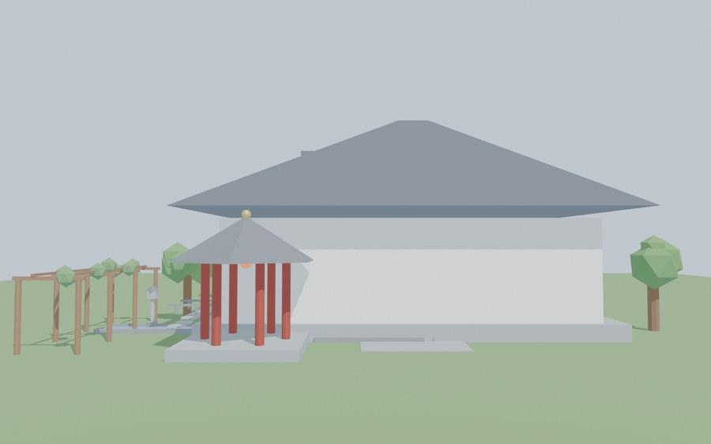
创意是从一次书院研学开始的。那天我们跟着讲解员走鳌台书院，走到讲堂前，讲解员问“这副对联讲的是什么”，一圈同学没人答得上来。我当时想，能不能让这块屏幕自己把故事讲出来，而不是靠人一遍遍重复。
鳌台书院在东莞厚街，是岭南书院文化的代表之一。书院里既有楹联、匾额、讲堂这样的读书遗迹，也常办莞草编织、香云纱这些非遗手艺的体验。可我们去的时候发现，大部分同学走完一圈，只记得“有几间老房子”，说不清书院什么时候建的，也叫不出门口那盏灯的名字。
后来在创客社团接触了 K230 视觉开发板，它能跑摄像头、能做人脸和物体识别，还有一块小屏幕。我就想，能不能把“讲书院”和“认非遗”这两件事交给它：屏幕里有个小书童带路，摄像头认人、认物，认到了就自己开口讲。

1.2 现有导览方式的问题
我们对比了几种常见的导览方式，各有各的卡点。
一是人工讲解。讲得好，但一个讲解员只能带一队人，学生多的时候顾不过来，同一天讲十遍也难免越讲越简。二是扫码看图文。便宜，但要学生自己低头读长文，走两步就放下了，看完记不住。三是固定的语音导览器。租借、归还、充电都要人管，内容改一次要重录一批机器。四是普通的电子屏轮播。只会一直放，学生站不站过去都一样，没有互动。
这些方式的共同问题是：内容和人没有关系。学生只是在“接收”，没有“被认出来”“被考一考”的感觉，自然也留不下印象。

二、研究目的

2.1 创意目的
我们想做的不是又一个播放器，而是一个会认人、会认物、会出题的导览伙伴。具体定了五个目标。
第一，走进书院先被认出来。摄像头对准脸，装置能认出是不是提前登记过的访客，认到就打招呼，让每个学生一进门就有“它是跟我说话”的感觉。
第二，把五关走成一条线。从门口迎宾、前院溯源、讲堂楹联、非遗工坊到尾声留墨，每一步都有讲解和一道题，走完才算通关。
第三，非遗要认得出来。学生把香云纱、莞草编织、千角灯放到镜头前，装置要认得出是哪一件，并讲清它的来历。
第四，双语都能听。书院常有本地观众，粤语和普通话都要能选，选了粤语就真用粤语讲。
第五，任务要有回报。认人、答题、认物都给积分，攒够了能换非遗小礼品，让学生愿意把五个环节都做完。

2.2 研究意义
从技术探究上看，这个项目让我们第一次把“计算机视觉”和“三维场景”放到同一套装置里跑通。以前在课上做识别，是拿一张图跑出结果就结束了；这次要考虑摄像头什么时候开、开多久、认错了怎么办、认对了怎么和人配合，才明白工程和实验的差别。
从科学学习上看，我们被迫去查了很多原来不会主动查的东西：书院是哪一年建的、香云纱为什么正面黑反面红、莞草为什么长在河边。查的过程里发现网上说法不一，又去翻了地方志的介绍，最后在文案里把不确定的年份标注出来，宁可说“据记载”也不硬编一个数字。
从教育推广上看，这套装置的成本不高，一块视觉板加一台电脑就能搭起来，内容换成别的书院、别的非遗也能用。我们希望它能成为一个可以复制的样子：不是把展板搬到屏幕上，而是让屏幕真的会看、会听、会答。

三、项目创新点

3.1 传统方式
传统导览装置大致三种：一是语音导览器，按编号播固定音频，谁按都一样，不知道站在面前的是谁；二是触摸屏展板，点一下放一段视频，内容固定，学生点两下就腻；三是近年一些场馆做的 AR 扫码，扫到指定图才出动画，图没对准就什么都没有。
它们的共同短板是单向：装置不知道你是谁，也不知道你手里拿着什么，更不会因为你答对了而多讲一句。

3.2 创新方式
我们的做法是把“认人”“认物”“答题”“积分”串成一个闭环，具体有四点不一样。
第一，认人进门。用摄像头做人脸检测加局部特征识别，配合现场学习功能：学生站在镜头前点一下“学习这张脸”，两秒内连拍十几帧建库，之后就能被认出来。这样不用提前收集照片，谁来都能当场登记。
第二，认物讲解。把香云纱、莞草编织、千角灯做成离线识物模型，颜色和纹理特征在设备端比对，认出哪件就播哪件的历史，紧接着出题。为了适应手持实物时的抖动，判定不要求连续帧，而是在时间窗内累计命中，并加了颜色门限防误报。
第三，两端同步。硬件负责认人和认物，网页负责三维场景和五关进度，两边通过局域网消息同步。相机认到人，网页里的小人就走到门口；相机认到古物，网页右上角弹出带照片的卡片。学生看到的是同一个进程在两个屏幕上推进。
第四，真双语。粤语和普通话各录一套音频，不是把普通话音频放两遍。选粤语时，硬件和网页都播粤语录音。

四、研究具体过程

4.1 准备工作
先确定装置形态。我们希望它像一个小展台：一块竖屏立在支架上，摄像头朝外，学生站着就能用，旁边配一台电脑或投影显示三维场景。
接着分工。三个人分别负责：硬件与识别、三维场景与网页、文案与语音。每周碰一次，把各自进度对到同一份文案表上，避免出现“屏幕讲的”和“网页讲的”不是一件事。
文案先写。五关的讲解词、两道题的题干与选项、三件古物的历史、答对答错两套回话，全部先写成中粤对照的表格，再交给语音合成。文案里凡是具体年份、人物、匾联，都单独列了一张核对表，标出哪些是查证过的、哪些还要以书院官方介绍为准。

4.2 硬件材料选取
主控选了 01Studio 的 CyberCAM，核心是嘉楠 K230，带 RISC-V 双核和一块能跑神经网络的加速单元，自带 640×480 的触摸屏和摄像头。选它的原因是：识别、显示、触摸、音频输出都在一块板上，不用再拼一堆模块。
显示和交互都在这一块屏上完成。屏幕不大，所以界面按“一屏一件事”设计：选语言、选功能、认人、答题、认物各占一屏，按钮做得比常规大，保证站着点得准。
三维场景在电脑上跑。用 Three.js 做网页渲染，镜头跟着小人走，学生在大屏上看到整座书院的鸟瞰和第一人称视角。
音频走板载声卡。语音不是现场合成，而是提前生成好音频文件存在设备里，播放时直接读文件，避免网络不好时卡顿或变声。

4.3 系统结构与接线
图1 三维场景中的书院门楼
整套装置分三部分：视觉终端、网页端、消息通道。
视觉终端是 CyberCAM。摄像头、屏幕、触摸、按键、扬声器都接在板上，程序统一管理摄像头的开关：进入认人或认物页面才打开，离开就释放。这一点是踩坑之后才改的——K230 的摄像头同一时间只能有一路，之前反复开关会把设备卡住。
网页端是电脑上的一个本地服务，负责把三维场景显示出来，同时把五关的进度、题目、积分记下来。
消息通道用 MQTT。两个端都连同一个消息服务器，谁有变化就往对应主题发一条消息，另一边收到就更新界面。实测在同一个局域网里，从相机点按钮到大屏反应，大约零点几秒。

4.4 三维场景建模
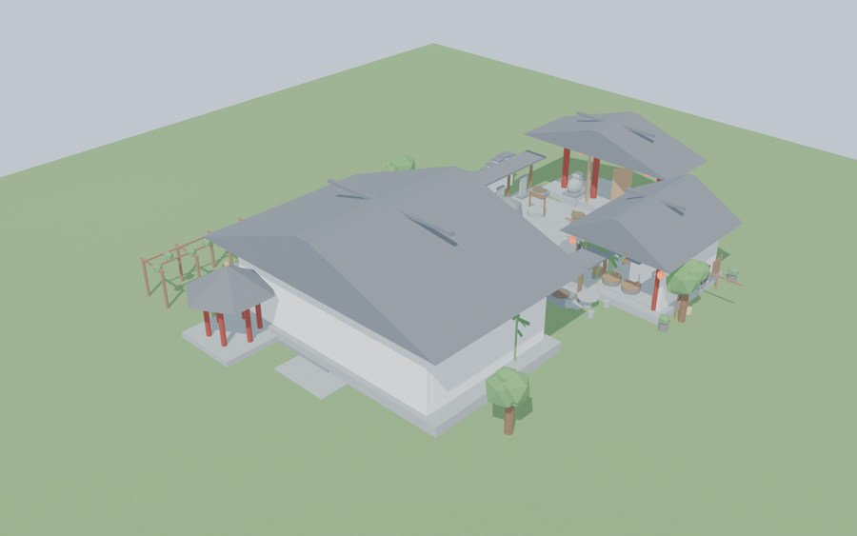
图2 书院三维场景鸟瞰
场景用 Blender 建模，按真实书院的格局排布：最前面是门楼牌坊，进去是前院，中间是讲堂，东侧是非遗工坊，后园有一座六角亭。
第一版做完发现问题：工坊只是一个空盒子，从院子里看进去什么都没有。我们对着实景照片重新补：门口加晾晒架挂染布，屋里放三口靛蓝染缸、织机、草编工位和工作台，坊前加石桌石凳。前院补了碑廊、香炉、古井，讲堂里补了讲案、蒲团、书架、烛台，后园补了曲水、拱桥和廊架。
还有一个更麻烦的问题：模型导出再导入网页后，坐标会翻转 180 度。我们按建模时的坐标去摆摄像机，拍出来全是空地和墙。后来在网页里按材质名把每个建筑的实际位置量了一遍，才把五个机位对准。
最后为了让观众知道“真实是什么样”，我们在每关场景旁立了一块展板，贴的是搜集来的实景照片，展板始终朝向镜头，转到哪个角度都能看清。
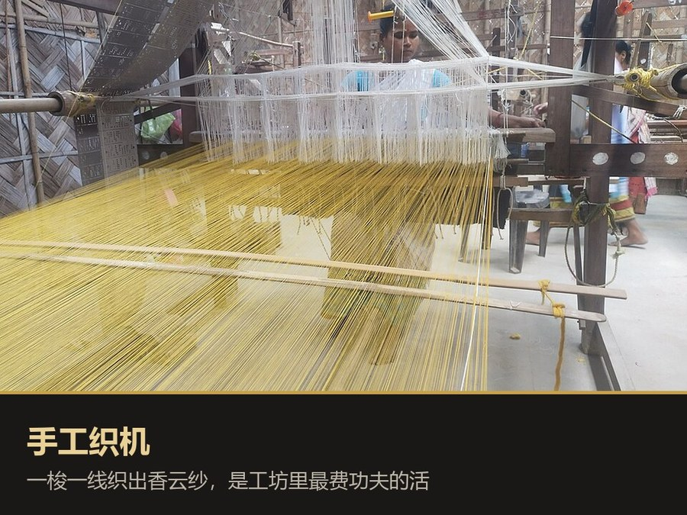
图3 手工织机实景照片（用于工坊展板）

4.5 认物模型训练
三件古物的图片不好找。网上香云纱和千角灯的照片很少，能用的多是博物馆藏品图或者街景。我们没有硬凑，而是把能找到的真图逐张看过，挑出对得上的：香云纱用晒莨场和织物质感的照片，莞草编织用草编篮，千角灯用实物灯照。
训练不走云端平台，而是在电脑上自己算。做法是给每张图做增强（翻转、缩放、明暗变化、轻微旋转），然后提取颜色直方图、纹理方向直方图和几个颜色比例，拼成一个特征向量，最后按类别求原型。设备端只需要算特征再和原型比对，速度够快。
第一版判据太严：要求连续三帧命中，而且分数和类间差距都要达标。结果拿着实物在镜头前晃，两下就断了，什么都认不出来。改成在两点五秒的时间窗里累计命中两次，同时放宽分数门限和颜色门限，才稳定下来。
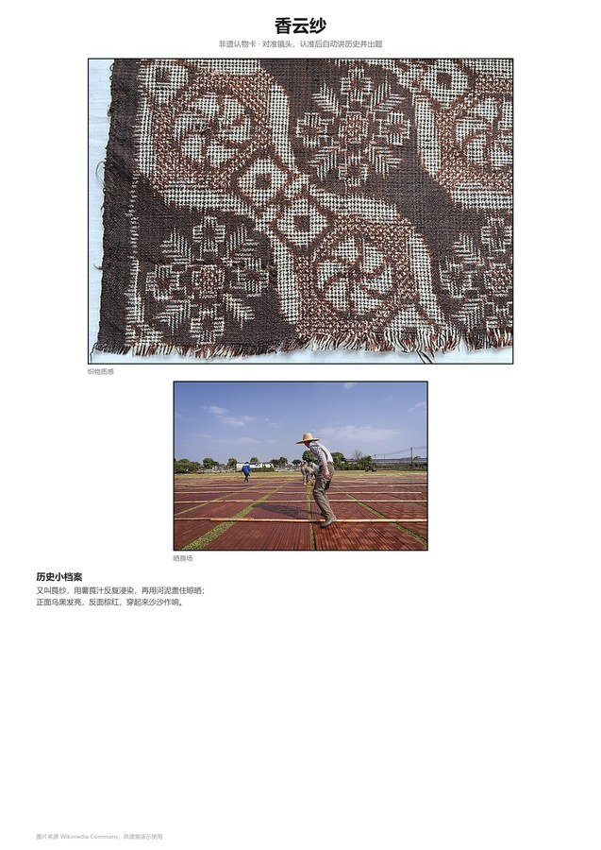
图4 印制的非遗认物卡（香云纱）
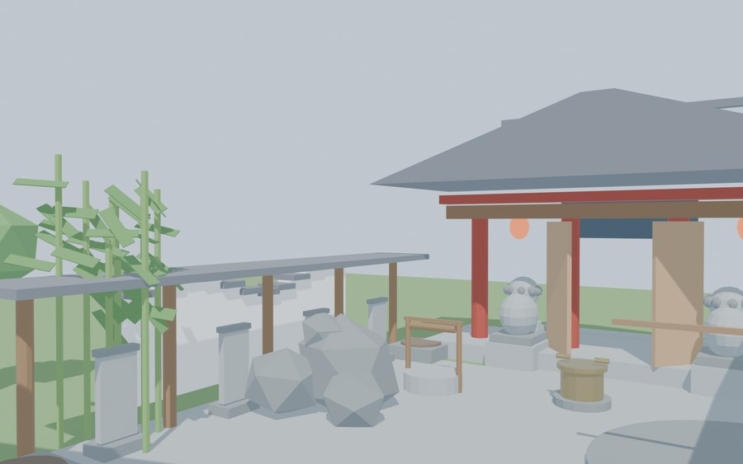
图8 讲堂三维场景（楹联与匾额）

五、软件功能实现

5.1 总体方案设计
软件分成两侧。相机侧负责看和说，网页侧负责算和展示。
相机侧按页面拆成几个模块：摄像头管理、人脸、认物、界面绘制、音频播放、消息、积分、配置。每个模块只做一件事，主程序只负责把它们串起来和管状态。
网页侧分场景渲染、状态机、语音、积分兑换几块。三维场景负责把书院的模型画出来、让小人沿路径走；状态机负责五关的推进和题目判定。
两侧的数据都来自同一份文案表，讲解词、题目、古物历史都在这份表里，改一处两边同时变，不会出现说法不一致。

5.2 导览流程与状态机
整个流程是一条线：先校准触摸，再选语言，再选功能，然后进入五关或者直接进认物。
五关每一关都有讲解和题目。选完答案，答对播答对的解释并加分，答错播答错的解释，允许重新选。五关走完不停在结尾，而是进入火眼金睛环节：请学生把三件古物依次放到镜头前。
认物分四步。第一步认物，认到了播这件古物的历史；第二步出题，学生点选项；第三步答对后请他把东西再拿一次，验证是真认得而不是碰运气；第四步这一件过关，回到识别状态等下一件。三件都过完，自动打开兑换页。
这里踩过一个坑：最初的流程在一件过关后就把阶段设成“结束”，结果永远只能认一件，后面的古物没法认。改成过关后回到识别态，并提示“还剩几件”，才把闭环补上。

5.3 双语语音与字幕
语音全部提前生成。普通话用千问语音合成，粤语用支持粤语的引擎，两种语言各一套文件，一共一百多条。
为什么粤语不用千问？我们做过实验：把粤语文案交给千问合成，再用语音识别转回文字，听到的是“你个系”而不是“呢个系”——说明它把粤语字按普通话读了。所以粤语必须用真粤语的引擎，这个结论是测出来才敢下的。
还有一个叠音问题。最开始相机和网页会同时开口，一个讲粤语一个讲普通话，听着很乱。后来约定：音频由相机播，网页只显示字幕；相机把“我已经播过了”写在消息里，网页收到就不再播。
所有可能的兜底都改成静默。宁可只显示字幕，也不用浏览器自带的语音合成——那个声音是机器音，会破坏整个展台的观感。

5.4 积分与兑换
积分规则写在两端的同一张表里：人脸识别通过加十分，每关首次到达加十分，每关答对加十五分，认出一件古物加八分，认物答题答对加二十分，五关走完加五十分。
每个游客单独一份档案，按名字区分，同一个环节不重复加分。这样即使中途退出再进来，已经拿过的分不会重来，也不会丢。
兑换页有五件非遗小礼品：徽章三十分、书签四十五分、挂饰六十分、两个手办分别九十分和一百二十分。积分不够的按钮是灰的，够的才能点。兑换后分数当场扣掉，并记一笔兑换记录。
实测走完一遍五关加三件古物，大约能拿到一百多分，刚好够换前三件；要换一百二十分的手办，必须每道题都答对。

六、设计及实现

6.1 系统实现流程
搭建时按顺序推进，每一步都能单独验证。
第一步先让屏幕亮起来。K230 的显示初始化有坑，桌面程序和我们的程序会抢屏幕，抢急了会把显卡驱动卡死。后来改成先温和地停掉桌面，再初始化，并加了超时和失败降级。
第二步做摄像头和触摸。触摸屏的方向和画面差九十度，必须做三点校准，否则点在按钮上会落到别处。校准之后，点哪里就是哪里。
第三步做人脸。先用官方的人脸检测模型找到脸，再用局部特征做识别。发现用同一张图复制多份当样本根本没法学，改成现场连拍十几帧，识别率才上来。
第四步做三维场景。先是纯模型，再补陈设，再对机位，最后加照片展板。
第五步把两侧连起来。先让相机能把消息发出来，再让网页收，最后对流程细节。

6.2 实测与改进
认物准确率：把三件古物各做六次模拟手持拍摄（加旋转、明暗、噪声、模糊），改造前的判据下香云纱命中五次、莞草六次、千角灯只有三次；放宽判据后三件都是六次全中，而拿无关物品去试仍然正确拒绝。
摄像头稳定性：原先每次进出页面都关掉再打开，反复几次就打不开。改成统一管理、已经开着就不动、打不开就退避重试之后，用消息命令让它反复进出六个页面，摄像头只在第一次开过一次，之后一直复用。
性能：静态页面原先每帧都重画，占了两成多 CPU。改成只在内容变化时重画、静态页降到八帧、视频页二十帧，并优化了写屏方式，静态页降到百分之六左右，系统负载也降下来了。
退出清理：发现程序退出后进程还在后台，摄像头一直被占着，网页上的画面还在动。查出来是被脱离方式启动的进程不受桌面管理，桌面退出时没人通知它。后来加了父进程检测和信号处理，实测两秒内干净退出，摄像头释放。
答题界面：最初三个选项画到了屏幕外面，学生只看得到第一个，以为不能答。重新排版后三项都能看见，按钮也够大。

6.3 成品展示
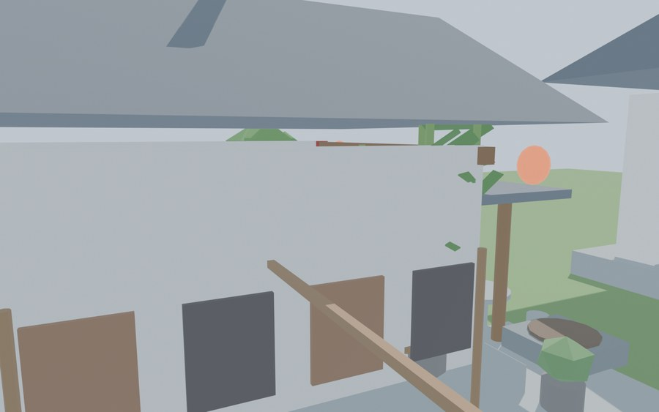
图6 非遗工坊三维场景
成品是一套可以放在展台上的装置。左侧是竖屏视觉终端，学生站着操作；右侧大屏显示三维书院，镜头跟着小人走。
使用流程是这样的：学生站到屏幕前，点“学习这张脸”正对镜头两秒，装置记住他并打招呼；接着选语言、选功能，进入五关；每关听完讲解答一道题；五关走完进入火眼金睛，把三件古物依次放进镜头；三件认完，兑换页弹出来，学生看着自己的积分挑礼品。
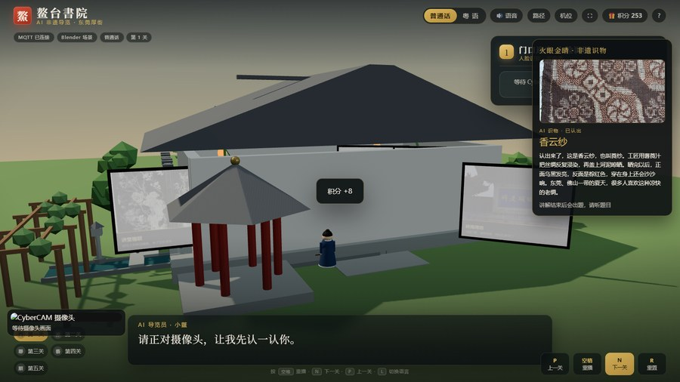
图5 认物成功后弹出的讲解卡片
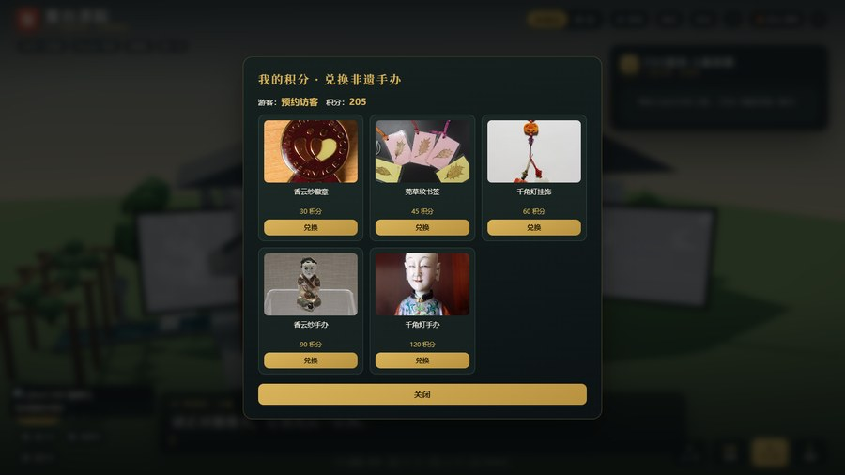
图7 积分兑换页
我们还另外做了一套打印材料：人脸样张、三张非遗认物卡、积分兑换立牌。认物卡上印的就是训练用的实物图，学生拿卡片对着镜头最好认。这样即使现场没有真实古物，也能完整演示。

七、收获与体会

心 得 体 会
这个项目做了很久，中间推翻重写过一次。回头看，最难的不是写代码，而是搞清楚“为什么不行”。
印象最深的是摄像头那个问题。程序一进页面就黑屏，我一开始以为是摄像头坏了，换了好几块板子都不行。后来把日志一行行看下去，才发现是每次进出页面都关掉再打开，板子的摄像头同一时间只能有一路，关掉后驱动没那么快放开，紧接着再开就卡住了。改成“已经开着就别动”之后，一次就好了。
还有认物认不出来。我以为是自己训练的模型太差，结果拿训练用的原图去测，几乎全对。问题出在“拿实物对着镜头”这个真实场景：手会抖、光会变、角度会偏。判据要求连续三帧命中，晃两下就断了。这件事让我明白，实验室里跑通和现场能跑通，中间差着很多细节。
也学会了不硬编。书院的建院年份、匾联出处，网上说法不一致，我们一度想随便填一个。后来还是决定把没查实的标注出来，宁可说“据记载”。做文化类的东西，讲错一个年份比少讲一句更糟。
最后是配合。三个人写三个部分，最容易出现的是“我这能跑，合起来不行”。后来约定每次改动都要在群里同步一句，每周对一次文案表，才慢慢顺起来。

八、致谢

致 谢
这个项目从一句“为什么没人答得上”开始，到最后成为一套能放在展台上的装置，得到很多人的帮助，在此一并道谢。
谢谢指导老师。老师帮我们把“想让屏幕会说话”拆成认人、认物、答题、积分几件具体的事；我们卡住时，老师没有直接给答案，而是让我们把每一步日志记下来自己找规律。
谢谢学校创客社团。社团的传感器和 3D 打印机让我们放心试错，好几次板子被弄到不开机，是学长帮着排查回来；也谢谢一起熬夜调代码的同学，互相看一眼屏幕，比自己盯两小时管用。
谢谢书院的工作人员。走访时他们讲了书院几次修缮的经过，还带我们看了平时不开放的偏院，文案里关于讲堂格局的描述很多来自那次走访。
谢谢提供公开资料的单位与个人。书院史实参考了地方志和公开介绍，非遗部分参考了公开资料，三维场景的实景照片来自公开图库，我们逐张核对授权并记下来源。
谢谢家人。做项目时常很晚回家，家里人没有催，还帮我们打印认物卡片。第一次演示给他们看时，他们说“这次真像个小导游了”。
最后谢谢每一位试玩过的同学，是你们的“这里点不动”“这个认不出来”让我们把坑一个个填上。项目还不完善，我们会继续做。

九、参考文献

参 考 文 献
[1] 东莞市厚街镇人民政府. 厚街镇志[M]. 广州: 广东人民出版社.
[2] 东莞市地方志编纂委员会. 东莞市志[M]. 广州: 广东人民出版社.
[3] 中华人民共和国非物质文化遗产法[Z]. 2011.
[4] 广东省非物质文化遗产保护条例[Z].
[5] 教育部. 义务教育课程方案（2022 年版）[Z]. 北京: 北京师范大学出版社, 2022.
[6] 嘉楠科技. K230 芯片技术参考手册[Z].
[7] 01Studio. CyberCAM 开发文档[EB/OL]. https://wiki.01studio.cc/docs/cybercam.
[8] 中国电子学会. 青少年软件编程等级评价标准[Z].

